**Deepano_ma2450(1)和Deepano_ma2450(2)烧写固件方法步骤**

（1）烧录软件，请下载百度云网盘：

链接：https://pan.baidu.com/s/17omr5qlQ7WeCveAf5hE4ng 密码：2l58

（2）windows安装usb驱动：安装usb驱动的方法：访问http://zadig.akeo.ie，根据上面提示下载工具并安装驱动。注意安装选择winUSB选项

（3）下载该烧写软件，该软件在windows下运行操作，首先进入DP-TEST-1.1，将待烧写固件（如TULING_TECH.mvcmd）移至该文件夹内，如下图：

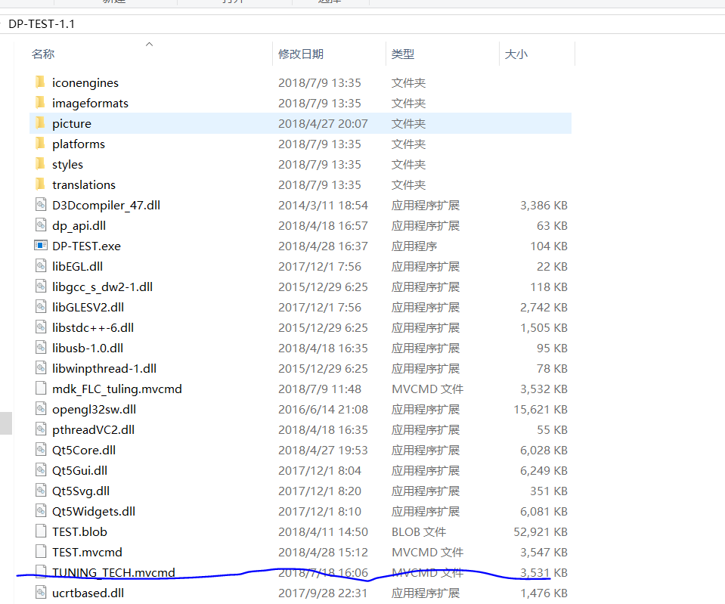

（4）点击DP-TEST.exe，然后点击开始按钮，如下图：

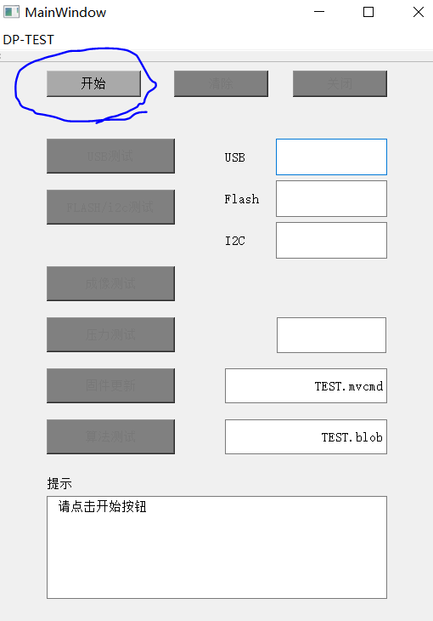

（5）开始按钮变成绿色，如下图：

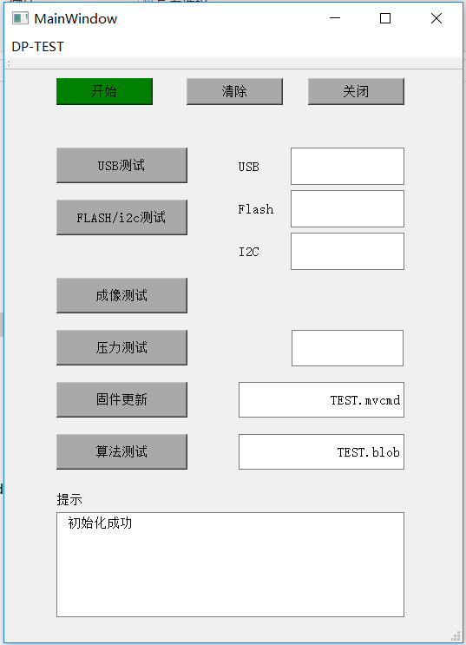

（6）、然后在固件更新按钮的后面空格位置，填写待烧写固件名，如下图：

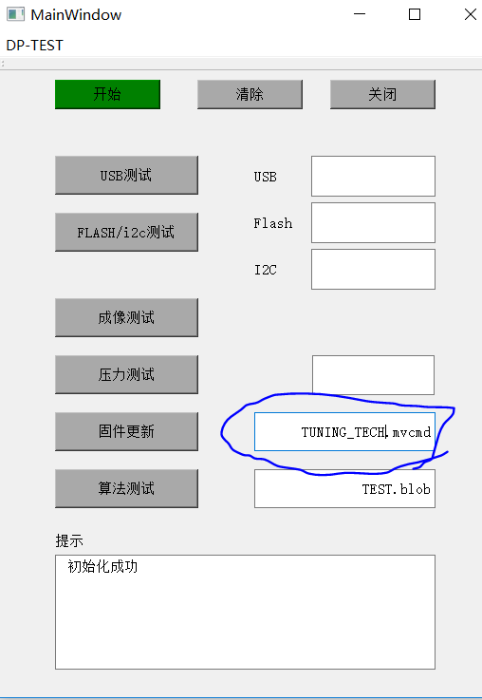

（7）点击固件更新按钮，等待更新完成，然后重新断开usb线：

